Практическая работа.

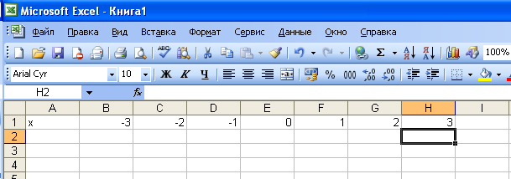
1.Заполняем строку х:

2.Заполняем строку У1
-в ячейку В2 записываем , нажимаем на ENTER
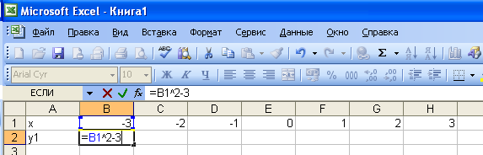

-выделяем диапазон B2:H2
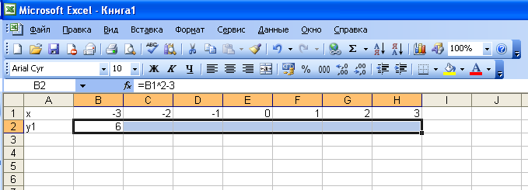

Правка- заполнить- вправо
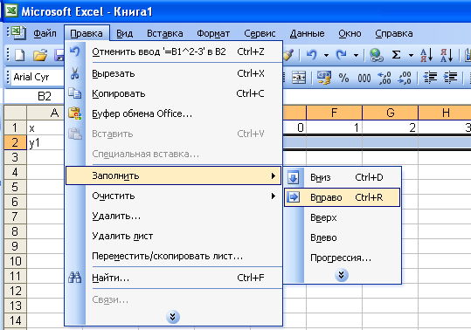

3.Заполняем строку У2
-в ячейку В3 записываем =B3-1 , нажимаем на ENTER

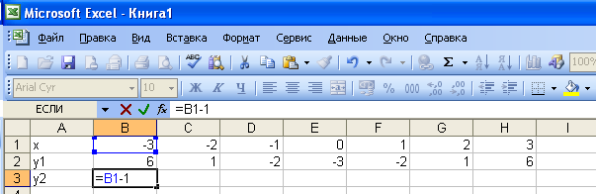

-выделяем диапазон B3:H3

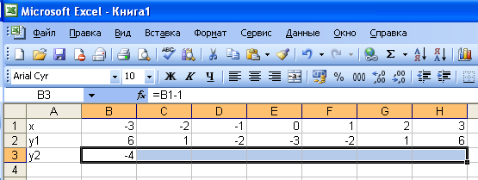

-Правка- заполнить- вправо

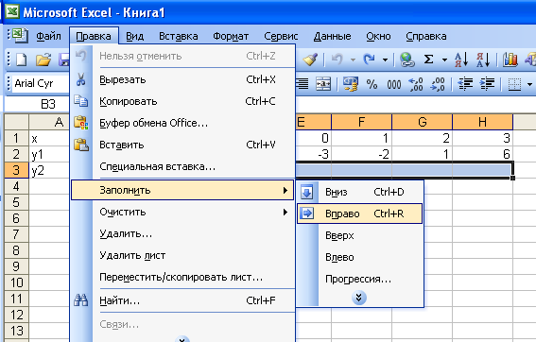

4. 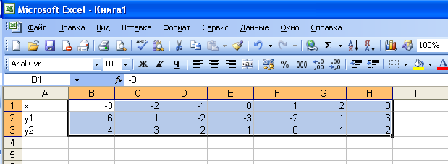

5. 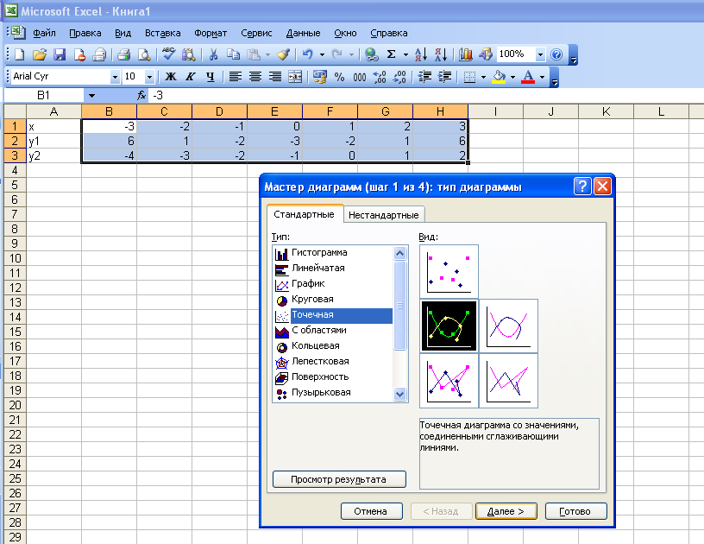
6.

